GUÍA DOCENTE · TEMA 1
Jesús me conoce y me quiere
Infantil 4 años · Identidad, emociones, acompañamiento y amistad
SESIÓN 1  Mi retrato | SESIÓN 2  Cómo me siento | SESIÓN 3  Jesús camina conmigo | SESIÓN 4  Amigos de Jesús

Idea central
Cada niño y cada niña es único, puede expresar lo que siente y descubre que Jesús lo conoce, lo quiere y lo acompaña. El tema se desarrolla con calma durante el periodo de adaptación.

Finalidad educativa
Sentido del tema: Favorecer una acogida segura al aula de Religión, fortalecer la imagen positiva de sí mismo y presentar a Jesús como alguien cercano que recibe, escucha y acompaña.
Temporalización orientativa: Cuatro sesiones de 45-60 minutos. Puede ampliarse a cinco si el grupo necesita más tiempo de adaptación o si se desarrollan los espacios Montessori con mayor profundidad.
Organización del grupo: La asamblea, el relato, la oración y algunos espacios pueden compartirse con 3 años. Después, cada edad realiza su lámina y su propuesta manipulativa correspondiente.

Aprendizajes que se favorecen
Reconocer algunos rasgos del propio rostro y representarlos mediante un dibujo personal.
Identificar y comunicar emociones básicas: alegría, tristeza, enfado y miedo.
Descubrir que todas las emociones pueden expresarse y acogerse con respeto.
Relacionar a Jesús con la cercanía, el cuidado, el acompañamiento y la amistad.
Participar con creciente autonomía en propuestas de dibujo, elección, pegado de lana y estampación.
Cuidar los materiales, respetar turnos y valorar las producciones de los demás.

Conexión con el currículo de Religión Católica
Saberes y experiencias: Identidad y dignidad personal; reconocimiento y expresión de emociones; experiencia de sentirse querido por Dios; Jesús y su actitud de acogida; gestos de amistad, cuidado y agradecimiento.
Criterio de observación global: Participa en experiencias que le ayudan a conocerse, expresar lo que siente y reconocer a Jesús como amigo cercano, mostrando actitudes sencillas de cuidado y convivencia.

Relato bíblico marco
Referencia: Jesús acoge a los niños (Mc 10,13-16).
Relato adaptado
Un día, muchas familias llevaron a sus niños y niñas hasta Jesús. Querían acercarse a él, escucharlo y recibir su cariño. Algunas personas pensaron que los pequeños podían molestarlo, pero Jesús los llamó. Abrió los brazos, los recibió uno a uno y les mostró que eran importantes. Jesús quiere que todos los niños se acerquen a él. Los conoce, los quiere y siempre los acompaña.

Preguntas para conversar: ¿Cómo crees que se sentían los niños al acercarse a Jesús? ¿Qué hizo Jesús? ¿Cuándo necesitamos que alguien nos acompañe? ¿Cómo podemos recibir a un compañero que está triste o tiene miedo?

Preparación general
Materiales: Espejos irrompibles; ceras o lápices; tarjetas de emociones; lana previamente cortada; pegamento de barra o cola en recipiente; témpera lavable; bandejas o esponjas para descargar pintura; toallitas o un recipiente con agua; Biblia infantil; figuras de Jesús y niños para el minimundo.
Antes de empezar: Coloca los espejos a la altura del alumnado, prepara un pequeño rincón tranquilo para quien necesite observar antes de participar y corta la lana en tramos manejables. Para la estampación, ofrece poca pintura y un color cada vez.
Uso de las versiones
La versión en color y la versión en blanco y negro son alternativas equivalentes. Se realiza solo una. La otra puede guardarse como reserva, utilizarse si se repite la actividad en otro momento o elegirse según las necesidades de impresión.

Sesión 1 · Mi retrato
Propósito: Reconocer el propio rostro y realizar un primer dibujo de sí mismo.
Asamblea: Presenta los espejos y deja un tiempo breve de observación. Nombra juntos ojos, nariz, boca, orejas y cabello. Evita mostrar un modelo terminado: interesa la representación personal del niño.
Desarrollo: Recuerda el relato marco con una frase sencilla: «Jesús mira a cada niño con cariño y sabe que todos somos diferentes y valiosos». Invita a observar gestos, colores y formas sin comparar ni corregir.
Lámina: Mirarse en un espejo real y dibujar la cara dentro del gran espejo de la ficha. Valora el proceso y la evolución del esquema facial, no el parecido realista.
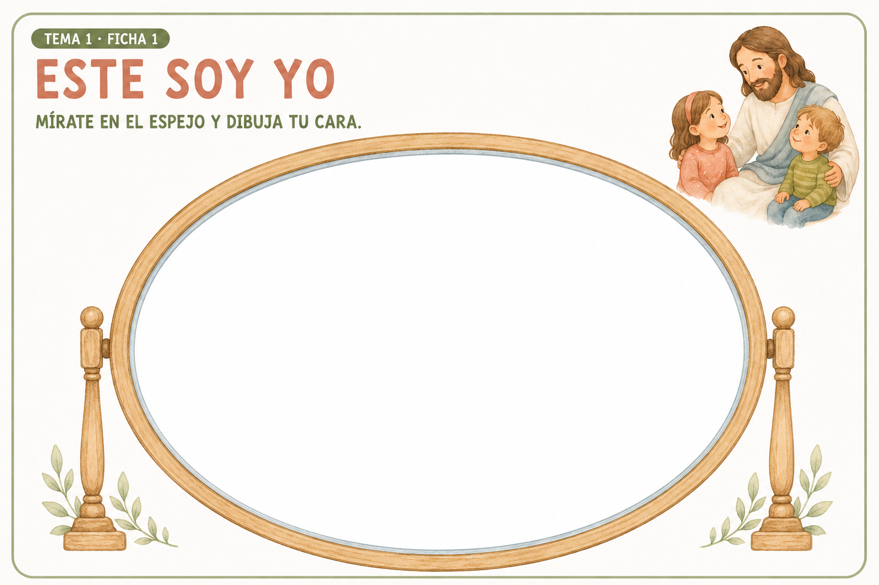
Espacio asociado: Creativo y Manitas: espejos, caras con piezas sueltas, ojos móviles grandes, tapones, lana y palitos para componer rostros sin pegarlos.
Cierre: Oración breve: «Jesús, gracias porque me conoces y me quieres como soy». Cada niño puede tocar suavemente su corazón.
Observa si… observa su rostro, incluye algunos rasgos y habla de sí mismo con seguridad creciente.

Sesión 2 · ¿Cómo me siento?
Propósito: Identificar emociones básicas y comprobar que pueden comunicarse sin ser juzgadas.
Asamblea: Representa con el rostro alegría, tristeza, enfado y miedo. El grupo intenta reconocer cada emoción. Después, los niños pueden imitarla frente al espejo o mediante tarjetas.
Desarrollo: Relaciona las emociones con situaciones cotidianas: separarse de la familia, encontrar un amigo, perder un juguete o escuchar un ruido. Explica que Jesús también nos acompaña cuando no estamos contentos.
Lámina: Rodear la cara que muestra cómo se siente hoy. Las cuatro caras presentan los mismos rasgos físicos; solo cambia el gesto. La elección no se corrige y puede variar en otro momento del día.
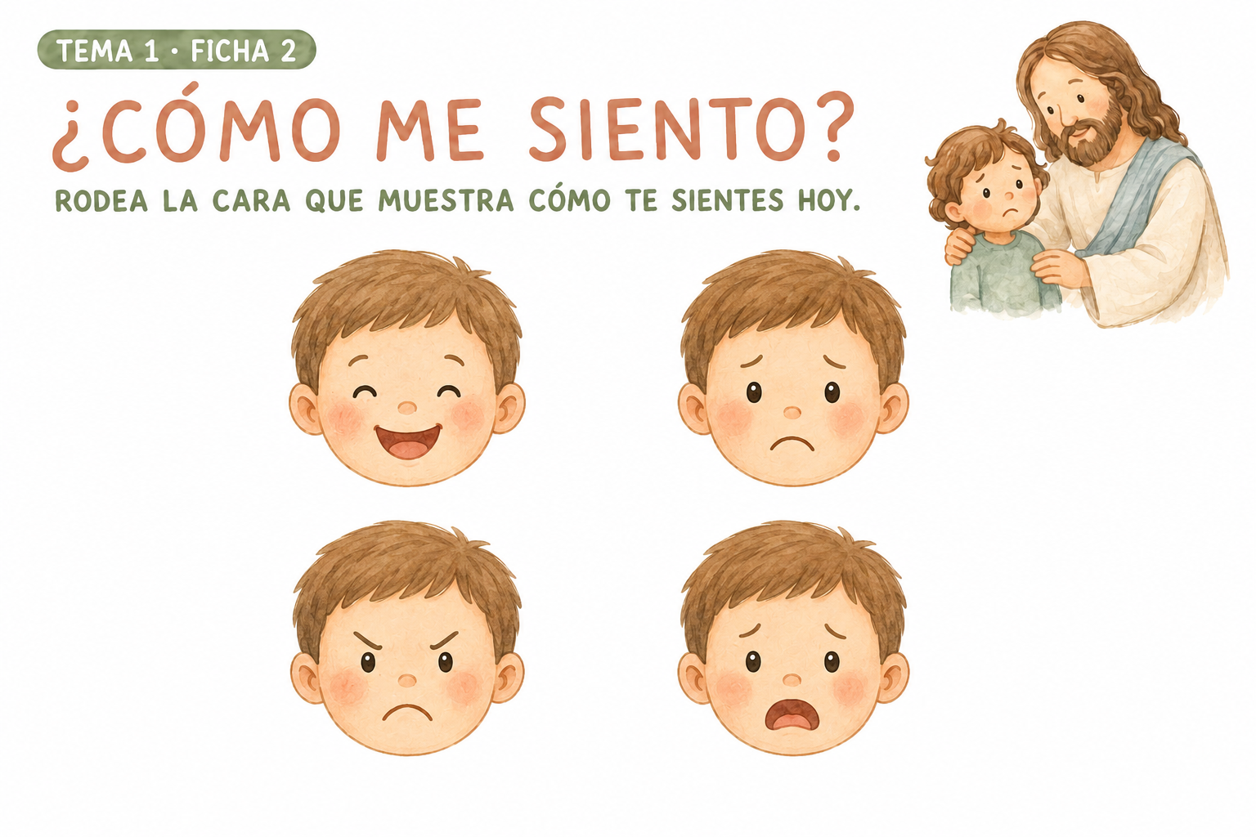
Espacio asociado: Teatro: tarjetas de emociones, mimo ante el espejo y pequeñas escenas con muñecos. Biblioteca: cuentos sencillos sobre sentimientos.
Cierre: Oración breve: «Jesús, hoy me siento… Gracias por estar conmigo». Quien no desee hablar puede señalar una tarjeta.
Observa si… distingue algunos gestos, elige una emoción y acepta que sus compañeros pueden sentirse de otra manera.

Sesión 3 · Jesús camina conmigo
Propósito: Expresar mediante una experiencia táctil y motriz que Jesús acompaña la vida diaria.
Asamblea: Extiende una cuerda en el suelo y recórrela despacio con el grupo. Pregunta qué ayuda a caminar cuando el camino es fácil, difícil, largo o desconocido.
Desarrollo: Presenta la imagen de Jesús caminando de la mano con un niño. Conversa sobre momentos en los que necesitamos compañía: al llegar a un lugar nuevo, cuando sentimos miedo o cuando estamos tristes.
Lámina: Pegar lana sobre el recorrido de la ficha. Puede colocarse dentro del camino o siguiendo una de sus líneas. Ofrece un tramo único de lana o varios trozos cortos según la destreza del niño.
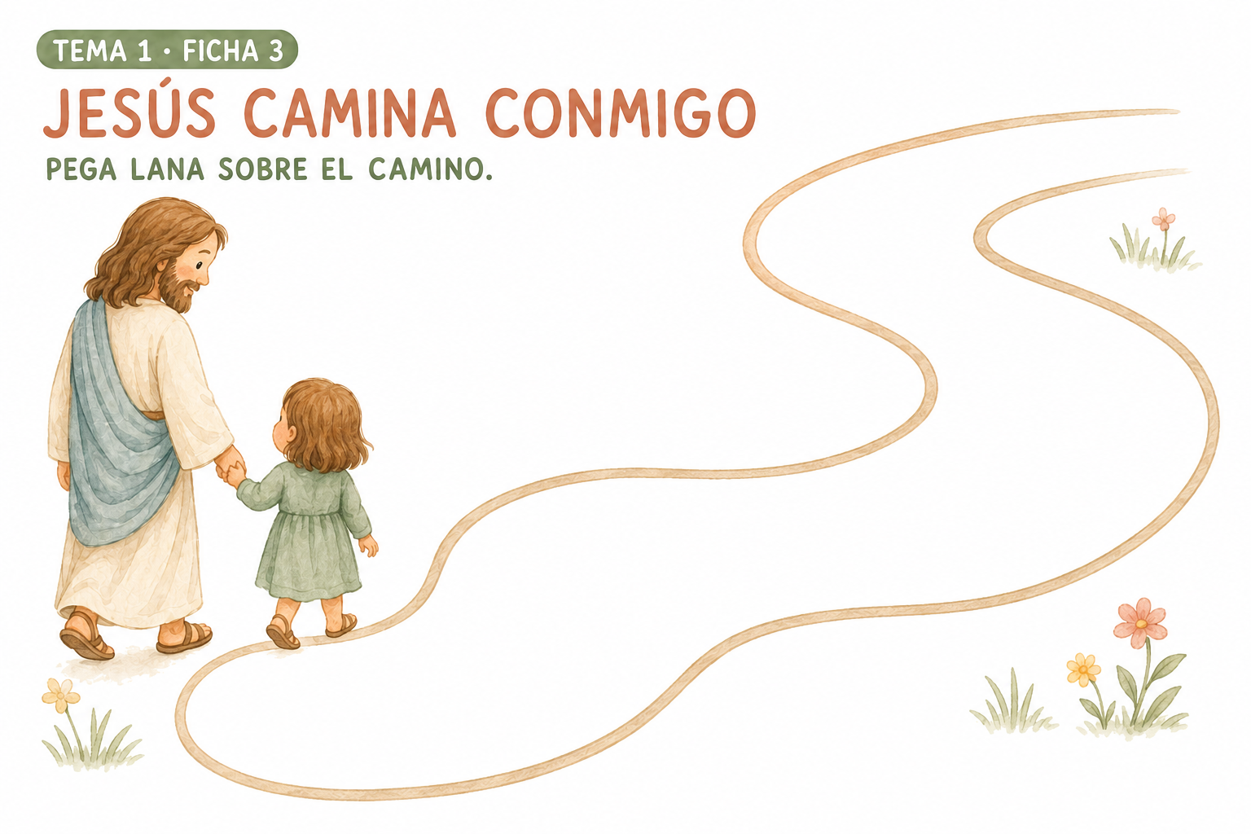
Espacio asociado: Construcciones y Minimundos: crear caminos con bloques, piedras grandes, telas o piezas de madera; recorrerlos con las figuras de Jesús y los niños.
Cierre: Caminar lentamente en círculo mientras se repite: «Jesús camina conmigo». Finalizar en silencio junto a una vela LED.
Observa si… sigue el recorrido, regula la cantidad de pegamento y comprende la idea sencilla de acompañar y ser acompañado.

Sesión 4 · Somos amigos de Jesús
Propósito: Celebrar que Jesús acoge a todos y fortalecer el sentimiento de pertenencia al grupo.
Asamblea: Repite el relato de Mc 10,13-16 utilizando la Biblia infantil o pequeñas figuras. Sitúa a Jesús en el centro y acerca los personajes uno a uno, sin prisas.
Desarrollo: Pregunta qué hace un amigo: escucha, espera, ayuda, comparte y consuela. Representad gestos sencillos de amistad y acogida.
Lámina: Estampar huellas dactilares alrededor de Jesús. Los puntitos sirven solo como orientación; no es necesario cubrirlos todos. Puede utilizarse un único color o dos tonos para evitar mezclas excesivas.
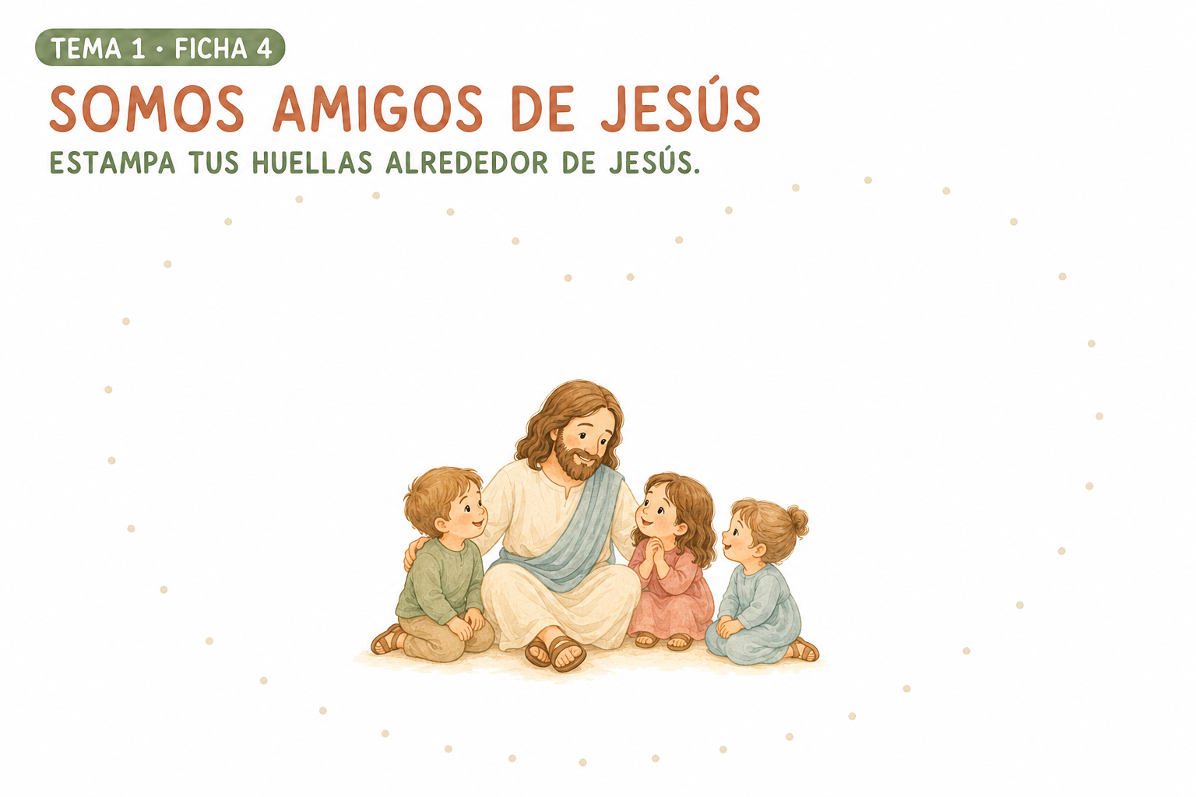
Espacio asociado: Creativo: mural colectivo «Somos amigos de Jesús», realizado con una gran silueta central y las huellas de todo el grupo. Teatro: recibir y hacer sitio a un compañero.
Cierre: Cada niño coloca una mano abierta hacia el centro y se reza: «Jesús, gracias por ser nuestro amigo. Ayúdanos a cuidarnos». Cantar una canción breve de amistad.
Observa si… participa en la estampación, respeta turnos y reconoce algún gesto concreto de amistad.

Espacios Montessori y propuestas autónomas
ESPACIO | PROPUESTA
Biblioteca | Biblia infantil abierta en Jesús y los niños; cuentos sobre identidad, emociones y amistad; tarjetas con fotografías de gestos.
Manitas | Espejos irrompibles, tarjetas de emociones, tramos de lana y caminos plastificados para seguir con el dedo o con cordón.
Creativo | Caras con piezas sueltas, plastilina, estampación de huellas y composición libre de retratos sin modelo.
Construcciones | Caminos, puentes y lugares de encuentro construidos con bloques; figuras que caminan juntas y se ayudan.
Minimundos | Jesús y un pequeño grupo de niños en una escena sencilla de acogida. Incorporar telas suaves y una vela LED.
Teatro | Mímica de emociones, saludos, abrazos consentidos, consuelo con palabras y pequeñas escenas de bienvenida.

Atención a la diversidad
Permite señalar una emoción sin verbalizarla y ofrece pictogramas o fotografías reales cuando sea necesario.
No obligues a mirarse durante mucho tiempo en el espejo ni a contar cómo se siente ante el grupo.
Ofrece ceras triangulares, adaptadores, lana más gruesa o tramos cortos para facilitar la prensión y el pegado.
Si existe rechazo a la pintura de dedos, permite estampar con bastoncillo, tapón de corcho o esponja pequeña.
Anticipa cada actividad con una secuencia visual: asamblea, lámina, lavado de manos, espacio y despedida.
Valora cualquier representación facial como una etapa de desarrollo; no completes ni corrijas el dibujo del niño.

Observación y evaluación
Instrumentos: Observación directa, conversación en asamblea, producciones del alumnado, fotografías de los espacios y anotaciones breves después de cada sesión.
Indicadores orientativos: Registra de manera sencilla: conseguido, en proceso o necesita acompañamiento.
Se reconoce en el espejo y representa algunos rasgos de su cara.
Identifica o señala emociones básicas en imágenes y gestos.
Expresa cómo se siente mediante palabra, gesto o elección visual.
Relaciona a Jesús con el cariño, la compañía y la amistad.
Participa en las técnicas propuestas con autonomía creciente.
Respeta los materiales, los turnos y las emociones de los demás.

Propuesta para las familias
En casa: Mirarse juntos en un espejo, reconocer un rasgo que les gusta de sí mismos y elegir una palabra o gesto para contar cómo se sienten. Puede repetirse durante varios días sin convertirlo en una tarea escrita.
Mensaje a las familias: En clase estamos aprendiendo que cada persona es única, que todas las emociones pueden expresarse y que Jesús nos acompaña y nos enseña a cuidarnos.

Oración final del tema
Para rezar juntos
Jesús, tú me conoces y me quieres. Sabes cuándo estoy alegre, triste, enfadado o asustado. Gracias por caminar conmigo y por regalarme amigos. Ayúdanos a cuidarnos. Amén.

Nota para la revisión sobre la marcha
Registro docente: Anota al finalizar el tema qué materiales han funcionado mejor, qué espacios han despertado más interés y qué propuestas conviene adaptar. La guía queda abierta para incorporar nuevas ideas surgidas en el día a día del aula.

Registro breve de observación
Cómo utilizarlo: Anota una fecha, una palabra breve o un código. I = inicia · P = en proceso · A = con apoyo · E = evidencia observada. No se valora la calidad estética de la producción, sino la comprensión, la participación y la autonomía.
ALUMNO/A | RETRATO | EMOCIONES | ACOMPAÑAMIENTO | AMISTAD | AUTONOMÍA | OBSERVACIONES

GUÍA DOCENTE · TEMA 2
Noé cuida la Creación
Infantil 4 años · Confianza, vida, cuidado y promesa
SESIÓN 1 · FICHA 5  El arca | SESIÓN 2 · FICHA 6  De dos en dos | SESIÓN 3 · FICHA 7  El arcoíris | SESIÓN 4 · FICHA 8  Cuidamos

Idea central
Noé escucha a Dios, protege la vida y cuida a los animales. El arcoíris nos recuerda que Dios quiere la vida y nos invita a cuidar la Creación con gestos sencillos.

Finalidad educativa
Sentido del tema: Descubrir el relato de Noé desde una mirada serena y esperanzada, relacionando el arca con la protección de la vida y el arcoíris con la promesa y el cuidado de Dios.
Temporalización orientativa: Cuatro sesiones de 45-60 minutos. Las propuestas de espacios pueden mantenerse disponibles durante varias semanas. Con estas cuatro fichas, el trimestre reúne doce fichas: cuatro del Tema 1, cuatro del Tema 2 y cuatro de Navidad.
Organización del grupo: La narración, la exploración de elementos naturales y algunos minimundos pueden compartirse con 3 años. Después, cada edad realiza su lámina y una propuesta manipulativa ajustada a su nivel.

Aprendizajes que se favorecen
Escuchar y reconstruir de forma sencilla los momentos principales del relato de Noé.
Relacionar el arca con la protección de las personas, los animales y la vida.
Emparejar animales iguales y comprender la expresión «de dos en dos».
Reconocer el arcoíris como signo de promesa, esperanza y cuidado de Dios.
Identificar acciones cotidianas que cuidan o dañan la Creación.
Observar, clasificar y manipular elementos naturales con curiosidad y respeto.
Participar con autonomía creciente en pegado, modelado, estampación y elección con gomets.

Conexión con el currículo de Religión Católica
Saberes y experiencias: La Creación como regalo de Dios; responsabilidad y cuidado de la vida; relatos bíblicos del Antiguo Testamento; Noé, el arca y el arcoíris; confianza, gratitud y colaboración.
Criterio de observación global: Participa en experiencias que le ayudan a reconocer la Creación como un bien que merece cuidado, comprende elementos básicos del relato de Noé y propone gestos sencillos de respeto hacia la naturaleza.

Relato bíblico marco
Referencia: Noé, el arca y el arcoíris (Gn 6-9).
Relato adaptado
Dios vio que la vida necesitaba mucho cuidado y pidió a Noé que construyera un arca grande y fuerte. Noé confió en Dios y trabajó con paciencia. En el arca entraron su familia y muchos animales, de dos en dos. Durante la lluvia estuvieron protegidos. Cuando el agua empezó a bajar, Noé soltó una paloma, que regresó con una ramita de olivo. Al salir del arca, todos contemplaron un arcoíris. Era un signo de vida, esperanza y cuidado. Noé dio gracias a Dios y comprendió que la Creación es un regalo que debemos proteger.

Preguntas para conversar: ¿Qué construyó Noé? ¿A quiénes protegió? ¿Cómo entraron los animales? ¿Qué llevó la paloma? ¿Qué nos recuerda el arcoíris? ¿Cómo podemos cuidar nosotros la vida?
Clave de narración
Para 4 años no es necesario insistir en la destrucción ni en el miedo. Centra el relato en escuchar, construir, proteger, esperar, agradecer y comenzar de nuevo.

Preparación general
Materiales: Biblia infantil; arca de Noé de madera y animales; bandeja de mar y bandeja de tierra; palitos o pequeñas piezas de madera; pegamento; tarjetas o figuras de animales; plastilina de colores; gomets; lupa; microscopio infantil; elementos naturales; folios; hojas para estampar; témpera lavable; pinzas; bloques y telas.
Antes de empezar: Selecciona elementos naturales grandes, limpios y no tóxicos. Comprueba que las piezas del minimundo no sean demasiado pequeñas, organiza los animales por parejas y prepara poca pintura en bandejas planas.
Uso de las versiones
La versión en color y la versión en blanco y negro son alternativas equivalentes. Se realiza solo una. La otra puede quedar como reserva o elegirse según las necesidades de impresión y del grupo.

Sesión 1 · Ficha 5 · Noé construye el arca
Propósito: Comprender que Noé escucha, trabaja y prepara un lugar para proteger la vida.
Asamblea: Presenta el arca de madera todavía vacía. Deja que el grupo la observe y pregunte para qué puede servir. Introduce a Noé como una persona que confía en Dios y se pone a construir.
Desarrollo: Construid juntos una pequeña arca con bloques o piezas de madera. Cada niño aporta una pieza y espera su turno. Conversa sobre lo que necesita un refugio para ser seguro.
Lámina: Pegar palitos de madera sobre el arca de la ficha. Ofrece pocos palitos cada vez y una cantidad pequeña de cola. No es necesario cubrir toda la superficie.
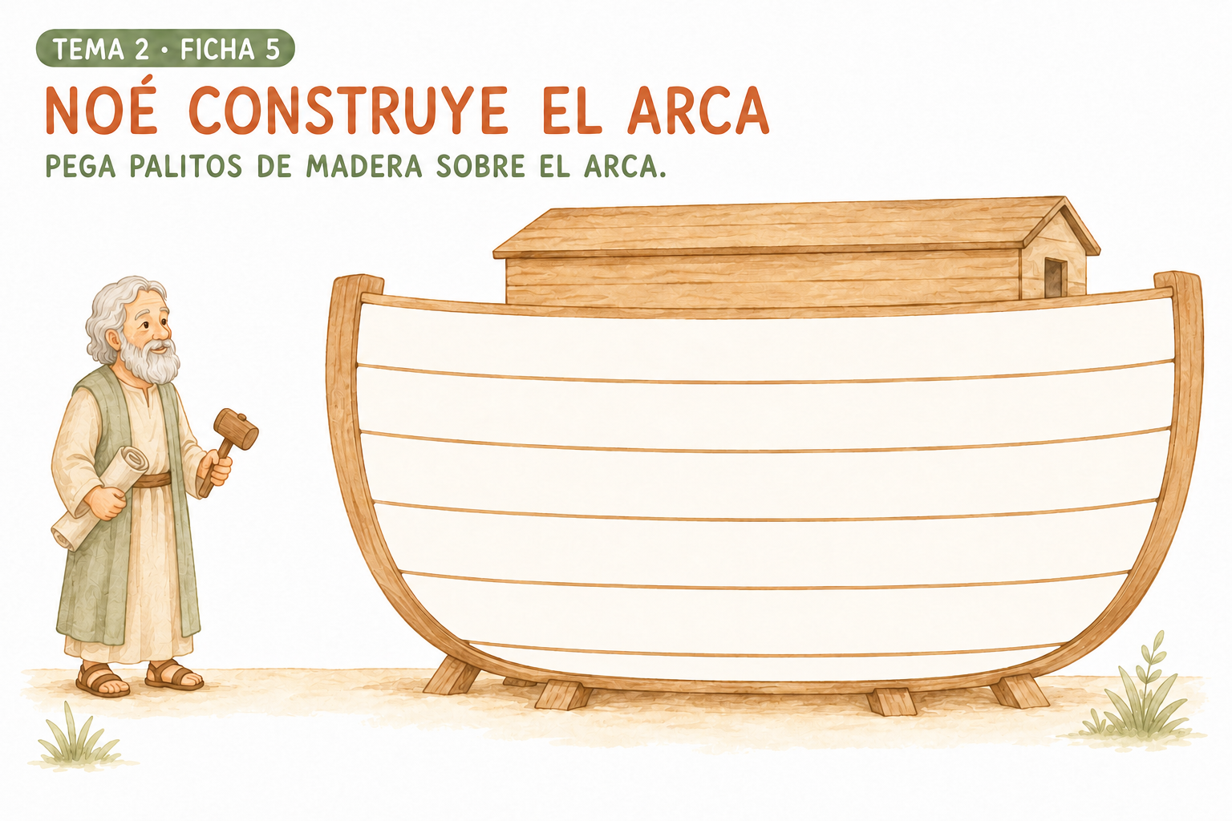
Espacio asociado: Construcciones y Manitas: arcas, puentes y refugios con bloques; trasvase de palitos o piezas de madera con pinzas.
Cierre: Repetir juntos: «Noé escuchó, construyó y cuidó». Dar gracias por las personas que nos protegen.
Observa si… participa en la construcción, comprende la función protectora del arca y regula el pegamento con ayuda decreciente.

Sesión 2 · Ficha 6 · De dos en dos
Propósito: Formar parejas de animales y descubrir la diversidad de seres vivos que Noé cuidó.
Asamblea: Coloca varios animales mezclados junto al arca. El grupo busca la pareja de cada uno y los hace entrar de dos en dos. Nombra semejanzas y diferencias sin exigir clasificaciones complejas.
Desarrollo: Distribuye animales entre el alumnado. Cada niño busca a quien tiene su pareja y ambos avanzan juntos hasta el arca. Después, coloca algunos animales en la bandeja de tierra y otros en la de mar.
Lámina: Unir cada animal con su pareja. Recorrer primero el camino con el dedo y después trazar la línea. La pareja de leones incluye un león con melena y una leona sin melena.
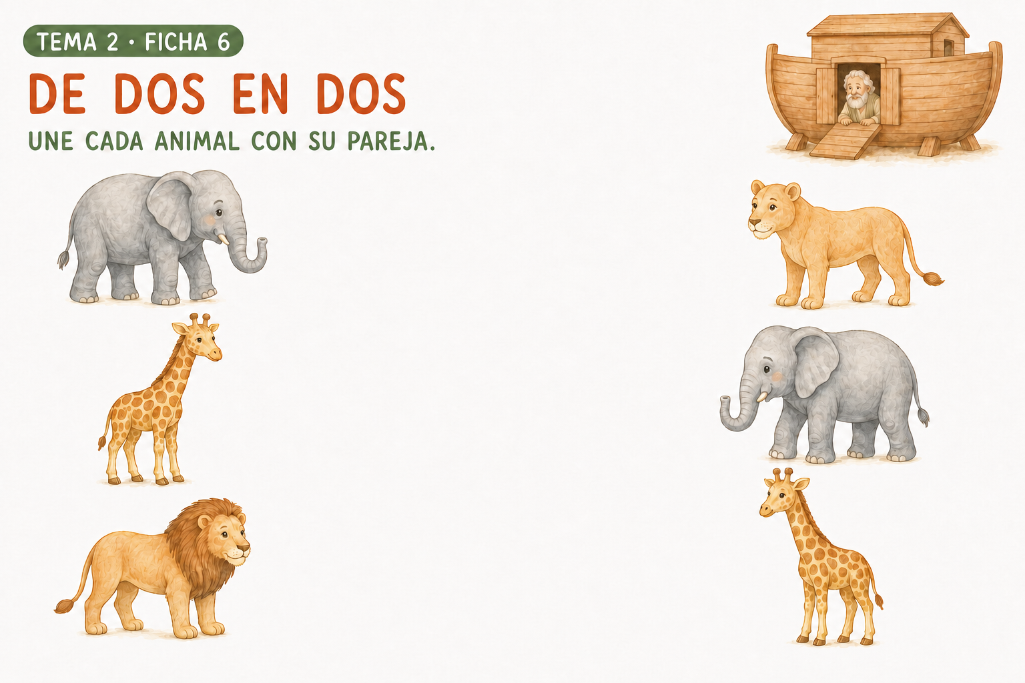
Espacio asociado: Minimundos y Teatro: arca de madera, parejas de animales, bandeja de mar y bandeja de tierra; desplazamientos y sonidos de animales por parejas.
Cierre: Nombrar un animal que queremos cuidar y responder: «Toda vida es importante».
Observa si… encuentra parejas, sigue visualmente los recorridos y reconoce que los animales pueden vivir en entornos diferentes.

Sesión 3 · Ficha 7 · El arcoíris de la promesa
Propósito: Reconocer el arcoíris como signo de esperanza y trabajar el modelado con plastilina.
Asamblea: Cuenta el final del relato con la paloma, la ramita de olivo y el arcoíris. Observa con el grupo sus curvas y colores. Explica que el arcoíris recuerda el cuidado y la promesa de Dios.
Desarrollo: Modela cilindros largos de plastilina rodando con las dos manos. Ordena las tiras de mayor a menor y forma un arcoíris colectivo antes de comenzar la ficha.
Lámina: Completar el arcoíris con tiras de plastilina. Se pueden usar todos los colores disponibles; lo importante es modelar y adaptar cada tira al arco, no reproducir siete franjas exactas.
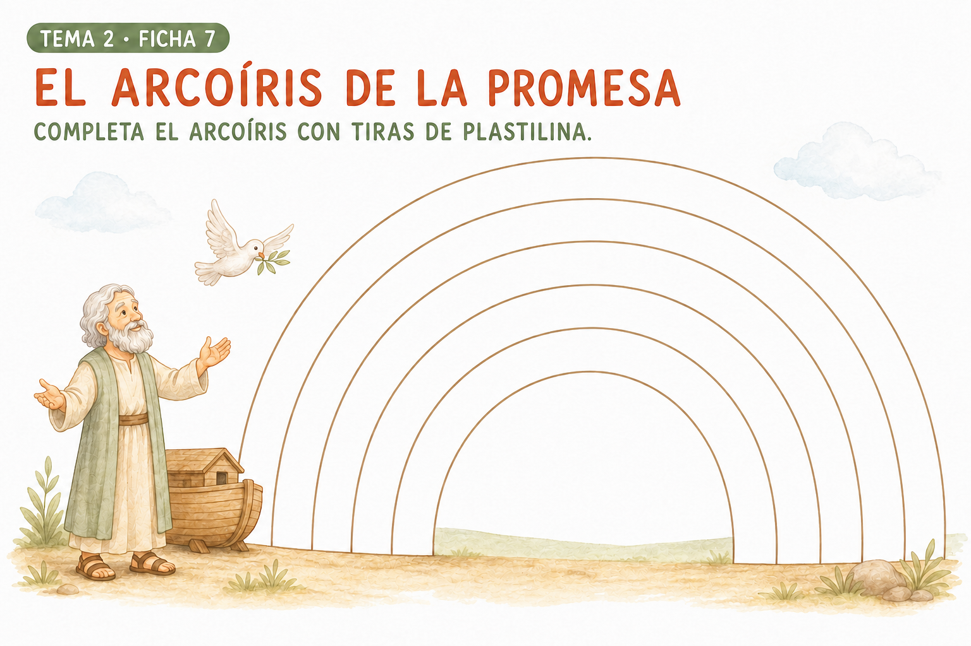
Espacio asociado: Plastilina y Creatividad: arcoíris de plastilina; estampación libre de hojas con témpera para crear un paisaje de vida nueva.
Cierre: Abrir las manos como un arco y rezar: «Gracias, Dios, por la vida y por tu promesa de cuidarnos».
Observa si… rueda la plastilina, forma tiras, las adapta a la curva y relaciona el arcoíris con una idea positiva de esperanza.

Sesión 4 · Ficha 8 · Yo también cuido la Creación
Propósito: Distinguir acciones concretas de cuidado y asumir un pequeño compromiso posible.
Asamblea: Muestra elementos naturales y deja observarlos con lupa o microscopio infantil. Pregunta qué necesitan las plantas, los animales, el agua y la tierra para estar bien cuidados.
Desarrollo: Representa cuatro acciones: regar una planta, echar papel a la papelera, arrancar flores y dejar basura en el suelo. El grupo decide cuáles ayudan a la Creación y explica por qué.
Lámina: Poner un gomet en las acciones que cuidan la Creación. Antes de pegarlo, cada niño señala el gesto y lo nombra. No se busca rapidez, sino comprender la elección.
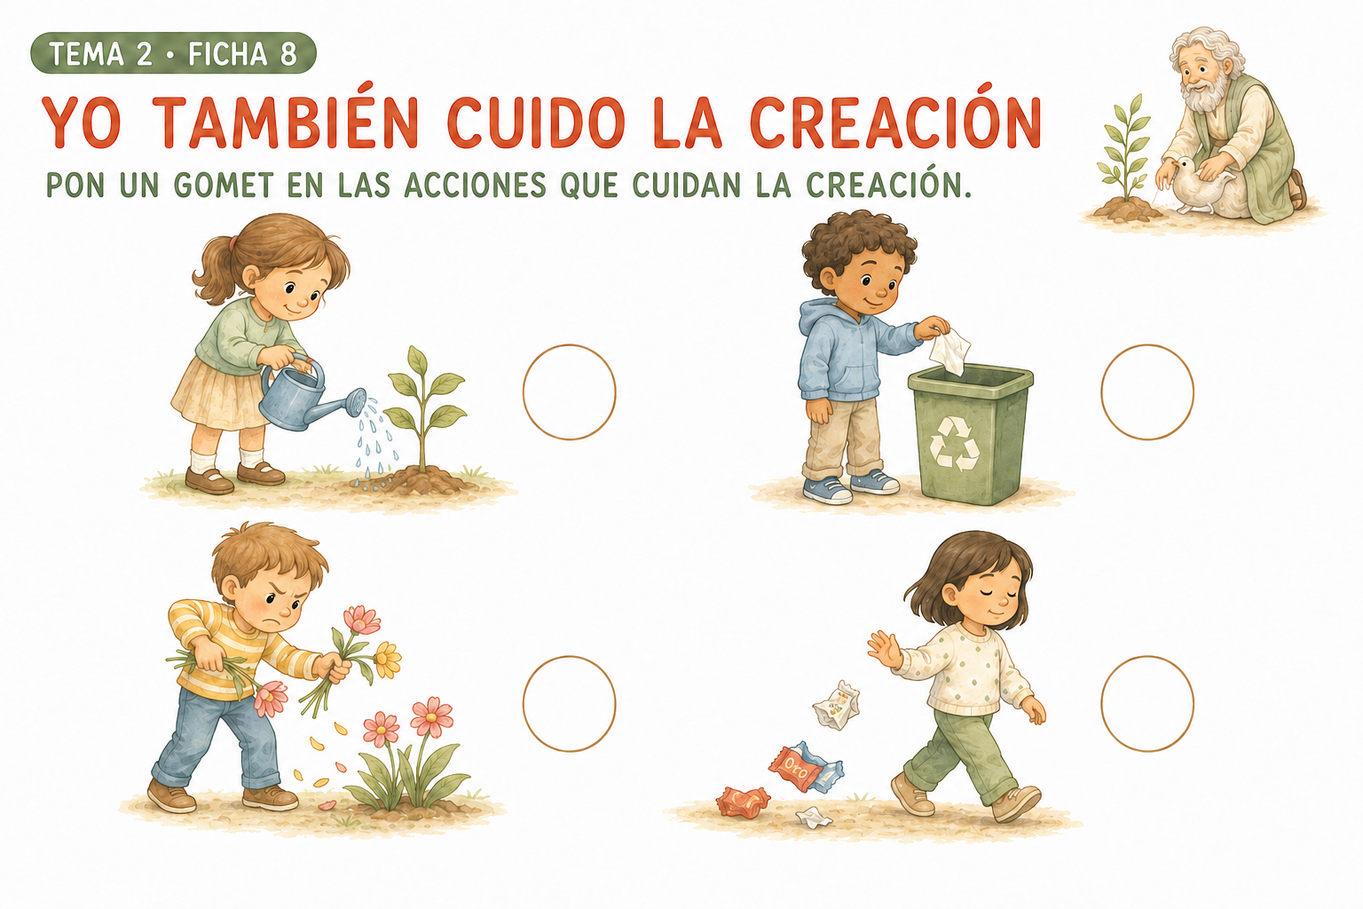
Espacio asociado: Espacio de la Creación y Creatividad: observación de hojas, semillas, piedras o conchas; estampación con hojas sobre folios para un mural colectivo.
Cierre: Elegir un compromiso de aula: ahorrar agua, recoger un papel, cuidar una planta o tratar con suavidad los materiales naturales.
Observa si… diferencia acciones de cuidado, justifica alguna elección con palabras o gestos y participa respetuosamente en la observación.

Espacios Montessori y propuestas autónomas
ESPACIO | PROPUESTA
Creación | Lupa y microscopio infantil; hojas, semillas, cortezas, piñas, piedras, conchas o plumas para observar, comparar y clasificar. Presentar pocos elementos cada vez.
Creatividad | Folios, hojas naturales, témpera lavable y esponja o rodillo. Estampar las hojas y descubrir nervios, formas y huellas sin buscar un resultado modelo.
Minimundos | Bandeja de mar y bandeja de tierra; arca de Noé de madera y animales. Clasificar por hábitat, formar parejas y representar la entrada y salida del arca.
Plastilina | Rodar tiras largas, ordenarlas y formar arcoíris. Añadir, si apetece, pequeñas nubes, gotas o una paloma muy sencilla.
Biblioteca | Biblia infantil abierta en el relato de Noé; cuentos visuales sobre animales, océanos, bosques y cuidado de la naturaleza; tarjetas de fotografías reales.
Manitas | Animales por parejas para trasladar con pinzas; palitos y piezas de madera para ordenar por longitud o llevar a una pequeña cesta de construcción.
Construcciones | Arcas, refugios, puentes y cercados con bloques y madera. Comprobar qué estructuras se mantienen y cuáles necesitan una base más firme.
Teatro | Caminar de dos en dos, imitar movimientos y sonidos de animales y representar a Noé recibiéndolos con cuidado. La paloma puede traer una ramita de tela o cartulina.
Presentación de los espacios
No es necesario abrir todos los rincones a la vez. Presenta dos o tres, observa qué interesa al grupo y rota las propuestas. En cada bandeja, pocos materiales bien ordenados favorecen más autonomía que una gran cantidad de objetos.

Atención a la diversidad
Narra el relato con objetos reales y secuencias visuales: construir, entrar, esperar, salir y contemplar el arcoíris.
Ofrece parejas de animales muy diferentes entre sí antes de incorporar figuras parecidas o recorridos que se cruzan.
Facilita palitos grandes, cola en esponja, plastilina blanda, tiras ya iniciadas y gomets de tamaño amplio cuando sea necesario.
Permite observar los elementos naturales sin tocarlos y ofrece guantes o pinzas a quien presente rechazo sensorial.
Reduce el número de opciones en la ficha de cuidado y acompaña la elección con fotografías o gestos reales.

Observación y evaluación
Instrumentos: Observación directa, conversación en asamblea, producciones del alumnado, fotografías de los espacios y anotaciones breves después de cada sesión.
Indicadores orientativos: Registra de manera sencilla: conseguido, en proceso o necesita acompañamiento.
Reconoce el arca, algunos animales y el arcoíris como elementos del relato de Noé.
Comprende que Noé construye el arca para proteger la vida.
Forma o identifica parejas de animales y comprende «de dos en dos».
Modela tiras de plastilina y las adapta a una forma curva.
Distingue acciones que cuidan la Creación de acciones que la dañan.
Observa elementos naturales con curiosidad y los manipula con respeto.
Cuida los materiales, respeta turnos y participa con autonomía creciente.

Propuesta para las familias
En casa: Elegir durante una semana un gesto de cuidado: cerrar el grifo, regar una planta, separar un residuo, recoger un papel o observar un elemento natural sin arrancarlo. Puede contarse después en asamblea sin llevar tarea escrita.
Mensaje a las familias: En clase estamos conociendo a Noé y aprendiendo que cuidar la Creación significa proteger la vida mediante gestos pequeños y cotidianos.

Oración final del tema
Para rezar juntos
Dios bueno, gracias por la tierra, el mar, las plantas, los animales y las personas. Gracias por Noé y por el arcoíris de la promesa. Enséñanos a cuidar la vida con nuestras manos y nuestro corazón. Amén.

Nota para la revisión sobre la marcha
Registro docente: Anota qué elementos naturales han provocado más conversación, qué propuestas se han repetido de forma autónoma y qué rincones conviene mantener, simplificar o rotar en próximas sesiones.

Registro breve de observación
Cómo utilizarlo: Anota una fecha, una palabra breve o un código. I = inicia · P = en proceso · A = con apoyo · E = evidencia observada. No se valora la calidad estética de la producción, sino la comprensión, la participación y la autonomía.
ALUMNO/A | ARCA | PAREJAS | ARCOÍRIS | CUIDADO | AUTONOMÍA | OBSERVACIONES

GUÍA DOCENTE · TEMA 3
La Navidad: Jesús ha nacido
Infantil 4 años · Espera, camino, nacimiento y alegría
SESIÓN 1 · FICHA 9  Cuatro luces | SESIÓN 2 · FICHA 10  Camino a Belén | SESIÓN 3 · FICHA 11  Jesús ha nacido | SESIÓN 4 · FICHA 12  Reyes y cofres

Idea central
Durante el Adviento preparamos el corazón y caminamos hacia la Navidad. Jesús nace en Belén y es acogido por María y José. Los Reyes Magos siguen la estrella para encontrarlo y ofrecerle sus regalos.

Finalidad educativa
Sentido del tema: Vivir el Adviento y la Navidad como un tiempo de espera, camino, acogida y alegría; conocer de forma sencilla el viaje de María y José, el nacimiento de Jesús y la llegada de los Reyes Magos.
Temporalización orientativa: Cinco sesiones de 45-60 minutos: cuatro sesiones con ficha personal y una sesión final para realizar una manualidad navideña que se lleva a casa. Las propuestas de los espacios pueden permanecer disponibles durante varias semanas. Con estas cuatro fichas, el trimestre reúne doce fichas: cuatro del Tema 1, cuatro del Tema 2 y cuatro de Navidad.
Organización del grupo: La asamblea, los relatos, las canciones, el teatro y algunos espacios pueden compartirse con 3 años. Después, cada edad realiza su lámina o propuesta manipulativa ajustada a su momento evolutivo.

Aprendizajes que se favorecen
Reconocer el Adviento como tiempo de espera y relacionar sus cuatro luces con las cuatro semanas de preparación.
Escuchar y reconstruir de forma sencilla el camino de María y José hacia Belén.
Identificar a Jesús, María y José como personajes centrales del nacimiento.
Descubrir que los Reyes Magos siguen la estrella, buscan a Jesús y le ofrecen sus regalos.
Participar en la narración, la lectura compartida y el juego simbólico del belén.
Desarrollar la coordinación y la autonomía mediante pegado de papel, estampación con corcho, manipulación de paja, coloreado, picado, experiencia sensorial y manualidad.
Cuidar los materiales, respetar los turnos y expresar alegría, cariño y gratitud.

Conexión con el currículo de Religión Católica
Saberes y experiencias: El Adviento como preparación; María y José caminan hacia Belén; el nacimiento de Jesús; la Sagrada Familia; la estrella y los Reyes Magos; la Navidad como celebración cristiana de acogida, amor, esperanza y alegría.
Criterio de observación global: Participa en experiencias que le ayudan a comprender los momentos principales del Adviento y la Navidad, reconoce a los personajes del nacimiento y expresa mediante el lenguaje, el juego y las producciones plásticas una actitud de alegría, cuidado y acogida.

Relato bíblico marco
Referencias: El nacimiento de Jesús (Lc 2,1-20) y los Magos de Oriente (Mt 2,1-12).
Relato adaptado
Durante cuatro semanas nos preparamos para una gran alegría. María y José emprendieron un camino hasta Belén. María esperaba un bebé y José la acompañaba con cariño. Al llegar, no encontraron una casa preparada para ellos y se refugiaron en un lugar sencillo. Allí nació Jesús. María lo envolvió y lo acostó en un pesebre. Los pastores escucharon la buena noticia y fueron a visitarlo. Más tarde, unos sabios de Oriente vieron una estrella especial. La siguieron con paciencia hasta encontrar a Jesús con María. Se llenaron de alegría y le ofrecieron sus regalos. Todos comprendieron que Jesús había venido para traer amor, esperanza y paz.

Preguntas para conversar: ¿Qué esperamos durante el Adviento? ¿Quiénes viajaron hasta Belén? ¿Dónde nació Jesús? ¿Quiénes lo acompañaban? ¿Qué estrella siguieron los Reyes Magos? ¿Qué podemos regalar nosotros a Jesús?
Clave de narración
Narra con serenidad, utilizando figuras, gestos y frases breves. La espera no debe presentarse como impaciencia ni el pesebre como una situación triste: centra el relato en la luz, el cuidado mutuo, la sencillez, la acogida y la alegría del encuentro.

Preparación general
Materiales: Biblia infantil; libros interactivos sobre el nacimiento; cuatro velas LED o corona de Adviento; figuras de María, José, la burrita, Jesús, pastores y Reyes Magos; pesebre; disfraces del belén; papel de seda; pegamento; corchos; témpera lavable; paja limpia y cortada; ceras; punzones y alfombrillas de picado; papel dorado; pequeñas cantidades de incienso y mirra; fichas navideñas para colorear; personajes del nacimiento y de los Reyes Magos de Laura Reli para repasar con plastilina; y materiales sencillos para la manualidad elegida.
Antes de empezar: Comprueba que la paja esté limpia, seca y cortada en trozos manejables. Prepara poca pintura en una bandeja plana, ofrece el papel de seda ya rasgado o en trozos grandes y organiza los disfraces y las figuras de forma accesible. Presenta el incienso y la mirra en cantidades mínimas, siempre bajo supervisión adulta y sin acercarlos a la boca. La manualidad se elige cada curso y se prepara con piezas grandes o previamente recortadas cuando sea necesario.
Uso de las versiones
La versión en color y la versión en blanco y negro son alternativas equivalentes. Se realiza solo una. La otra puede quedar como reserva o elegirse según las necesidades de impresión y del grupo. En la ficha 11, la versión en blanco y negro incorpora también la propuesta de colorear.

Sesión 1 · Ficha 9 · Cuatro luces para esperar
Propósito: Reconocer el Adviento como un camino de cuatro semanas que nos prepara para celebrar el nacimiento de Jesús.
Asamblea: Presenta cuatro velas LED apagadas. Si utilizas los colores tradicionales de la corona de Adviento, prepara tres velas violetas y una rosa: se encienden violeta, violeta, rosa y violeta. Enciéndelas una a una y cuenta juntos: una, dos, tres y cuatro. Explica que cada luz representa una semana de espera y que, al acercarnos a Navidad, el camino se llena de luz.
Desarrollo: Ordena cuatro velas o tarjetas de menor a mayor número. Repite una canción breve de Adviento y deja que el grupo encienda las luces por turnos. Relaciona la espera con preparar el corazón mediante gestos de cariño y ayuda.
Lámina: Pegar papel de seda en las cuatro llamas. No es necesario rellenarlas por completo; interesa rasgar, colocar y pegar con autonomía creciente.
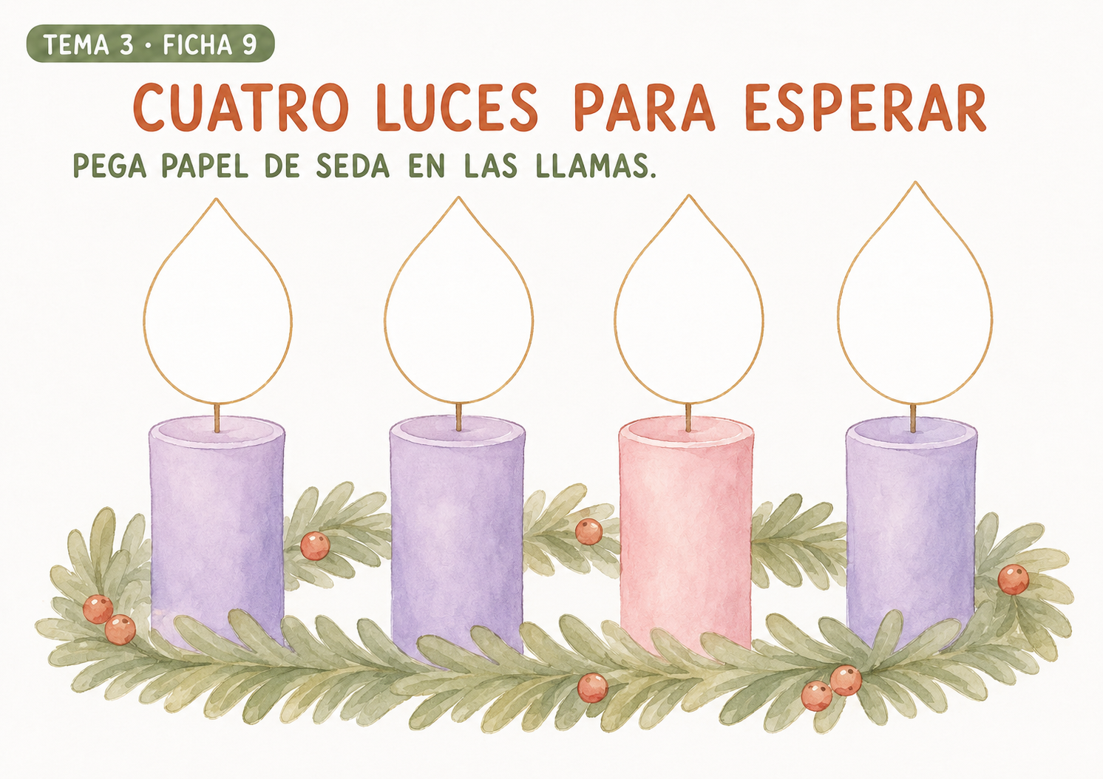
Espacio asociado: Luz y calma y Manitas: corona o cuatro velas LED para contar y encender por orden; trozos de papel de seda para clasificar, rasgar y trasladar con pinzas.
Cierre: Encender una vela LED y repetir: «Jesús, te esperamos con alegría». Guardar un momento breve de silencio.
Observa si… cuenta o señala las cuatro luces, comprende que el Adviento es tiempo de espera y utiliza el papel y el pegamento con ayuda decreciente.

Sesión 2 · Ficha 10 · Camino a Belén
Propósito: Comprender que María y José emprenden un camino hacia Belén y acompañarlos simbólicamente.
Asamblea: Muestra las figuras de María, José y la burrita. Sitúa Belén a cierta distancia y pregunta cómo pueden llegar. Cuenta el viaje con frases breves, destacando el cuidado de José y la esperanza de María.
Desarrollo: Traza un camino amplio en el suelo con una cuerda o una tela. El alumnado lo recorre despacio y puede representar a María, José o la burrita. Después, prueba a estampar un corcho sobre papel de ensayo.
Lámina: Estampar el camino con un corcho mojado en témpera. Deja que cada niño distribuya sus huellas sin exigir una serie perfecta ni cubrir todo el recorrido.
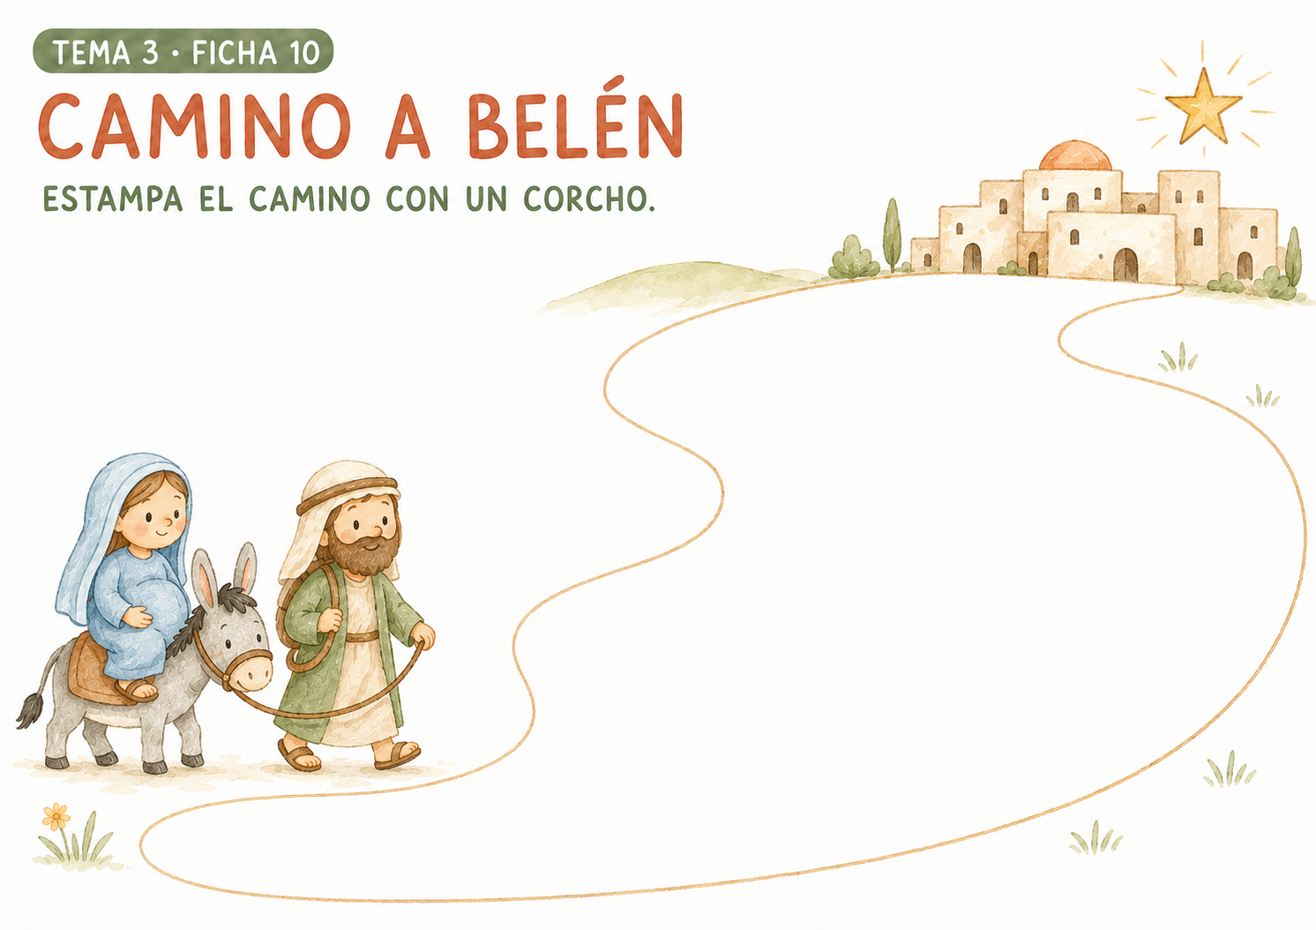
Espacio asociado: Teatro y Minimundos: disfraces de María y José; figuras del camino hacia Belén, la burrita, una estrella y un pequeño pesebre para anticipar la llegada.
Cierre: Avanzar juntos unos pasos mientras se repite: «María y José caminan hacia Belén». Colocar la estrella cerca del pesebre.
Observa si… reconoce a María y José, sigue el sentido del camino y controla progresivamente la presión y la cantidad de pintura al estampar.

Sesión 3 · Ficha 11 · Jesús ha nacido
Propósito: Celebrar con ternura el nacimiento de Jesús y reconocer a la Sagrada Familia.
Asamblea: Lee de forma interactiva un libro sobre el nacimiento y representa el relato con las figuras del pesebre. Deja que el grupo nombre a Jesús, María y José y observe quiénes se acercan a visitarlo.
Desarrollo: Explora la paja con las manos, pinzas o una pequeña cesta. Conversa sobre el pesebre como lugar sencillo donde María y José acostaron a Jesús y prepara pequeñas cantidades para compartir.
Lámina: Pegar paja en el pesebre y colorear libremente la escena. La paja puede concentrarse en una zona o colocarse alrededor del Niño; no es necesario cubrir todo el espacio.
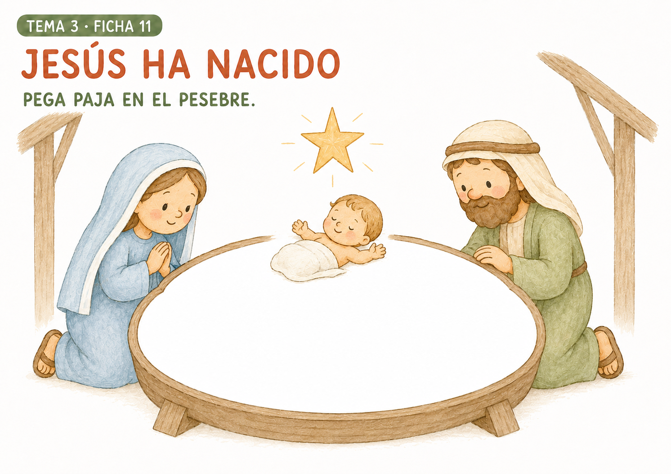
Espacio asociado: Familia y Biblioteca: pesebre con figuras para reconstruir el nacimiento; libros interactivos presentados en asamblea y después disponibles para mirar y contar de forma autónoma.
Cierre: Colocar al Niño Jesús en el pesebre y rezar: «Gracias, Jesús, por venir a vivir con nosotros». Cantar un villancico breve.
Observa si… identifica a Jesús, María y José, participa en la narración y manipula la paja y los materiales con cuidado.

Sesión 4 · Ficha 12 · Los Reyes traen sus regalos
Propósito: Conocer a los Reyes Magos, representar su búsqueda de Jesús y descubrir de forma sensorial los regalos que le ofrecieron.
Asamblea: Cuenta que unos sabios de Oriente vieron una estrella especial, emprendieron un largo camino y encontraron a Jesús con María. Explica que llevaron oro, incienso y mirra como regalos llenos de respeto y cariño.
Desarrollo: Representad el viaje con disfraces y figuras. Después, presenta tres pequeños recipientes con oro simbólico, incienso y mirra. Deja observar y oler a cierta distancia, nombrando cada regalo sin llevarlo a la boca.
Lámina: Picar por la línea de puntos las tapas de los tres cofres. Por detrás, pegar un pequeño trozo de papel que sostenga oro simbólico, incienso y mirra. El adulto distribuye cantidades mínimas y supervisa la manipulación.
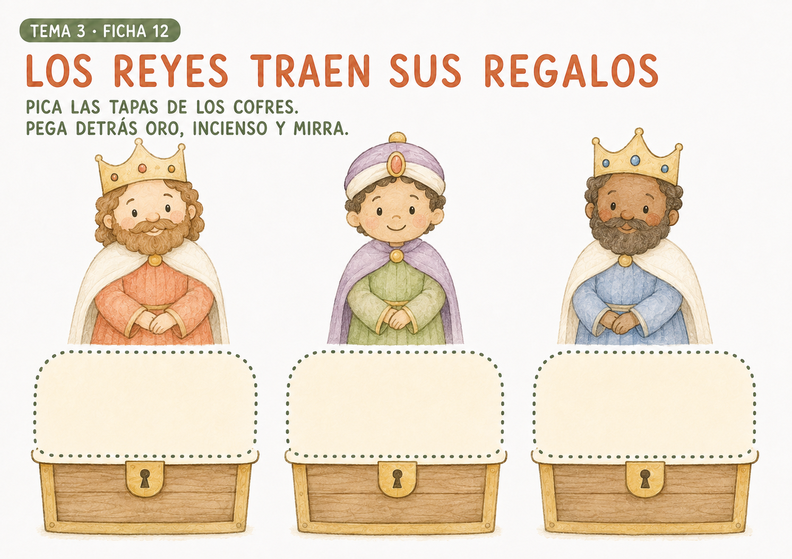
Espacio asociado: Teatro, Familia y Manitas: representación de la llegada de los Reyes al pesebre; figuras para reconstruir la escena; cofres y muestras sensoriales presentadas en recipientes seguros.
Cierre: Cada niño acerca simbólicamente un gesto-regalo al pesebre y se reza: «Jesús, queremos regalarte nuestro cariño».
Observa si… reconoce a los Reyes Magos, sigue la estrella durante el juego, relaciona sus regalos con los cofres y utiliza el punzón y los materiales con cuidado.

Sesión 5 · Manualidad navideña para llevar a casa
Propósito: Cerrar el tema con una creación personal vinculada a la Navidad y compartirla con la familia.
Asamblea: Recuerda brevemente el camino recorrido: las cuatro luces, el viaje a Belén, el nacimiento de Jesús y la llegada de los Reyes Magos.
Desarrollo: Presenta los materiales y el orden de trabajo con una demostración breve. La propuesta puede relacionarse con los Reyes Magos y variar cada curso según el tiempo y los recursos disponibles.
Manualidad: Realizar una creación navideña para llevar a casa. Ofrece piezas grandes o previamente recortadas cuando sea necesario y permite que cada niño tome decisiones sencillas sobre colores y colocación. Esta sesión no añade una ficha al libro.
Espacio asociado: Creativo y Manitas: materiales de la manualidad organizados en bandejas, fichas navideñas para colorear y personajes del nacimiento o de los Reyes para repasar con plastilina mientras esperan turno.
Cierre: Compartir las creaciones, cantar un villancico breve y rezar: «Gracias, Jesús, por venir a vivir con nosotros». Celebrar juntos el final del tema.
Observa si… sigue la secuencia de trabajo, utiliza los materiales con autonomía creciente, pide ayuda cuando la necesita y comparte el espacio respetando los turnos.

Espacios Montessori y propuestas autónomas
ESPACIO | PROPUESTA
Asamblea y Biblioteca | Presentar libros interactivos sobre el nacimiento durante la asamblea. Después, dejarlos disponibles en la biblioteca de aula para mirar, reconstruir y contar el relato de forma autónoma.
Teatro | Disfraces de María, José, pastores, ángeles y Reyes Magos. Representar el camino, el nacimiento y la llegada de los Reyes. Ofrecer también la estrella como papel activo.
Familia | Pesebre con figuras del belén para ordenar, cuidar y representar escenas cotidianas de acogida: preparar el lugar, acostar al Niño, recibir visitas y ofrecer regalos.
Manitas | Personajes del nacimiento y de los Reyes Magos de Laura Reli, preferentemente plastificados, para repasar contornos y detalles con tiras o bolitas de plastilina.
Creativo | Fichas navideñas para colorear, folios y materiales sencillos de dibujo. Elección libre de colores y propuestas, sin exigir un modelo común ni terminar todas las figuras.
Construcciones | Crear establos, caminos, puertas y lugares de acogida con bloques y piezas de madera. Comprobar qué estructuras permiten colocar el pesebre y las figuras.
Minimundos | Camino hacia Belén con telas, figuras de María, José y la burrita; después, incorporar el pesebre, los pastores y los Reyes para reconstruir la secuencia del relato.
Luz y calma | Corona o cuatro velas LED, una estrella y una imagen sencilla del nacimiento. Encender, contar, observar y permanecer unos instantes en silencio.
Presentación de los espacios
No es necesario abrir todos los rincones a la vez. Presenta dos o tres, observa qué interesa al grupo y rota las propuestas. Los libros leídos en asamblea pasan después a la biblioteca; el pesebre y los disfraces pueden permanecer durante todo el tema para que el relato reaparezca de forma espontánea.

Atención a la diversidad
Presenta el relato con figuras grandes, libros interactivos y una secuencia visual sencilla: esperar, caminar, nacer, visitar y celebrar.
Ofrece papel de seda grande, corchos fáciles de agarrar, cola en esponja, paja en trozos cortos y ceras gruesas cuando sea necesario.
Permite tocar la paja con pinzas, guantes o una cuchara, y sustitúyela por tiras de papel o rafia si existe rechazo sensorial.
En el teatro, permite elegir un personaje, llevar la estrella, observar o participar sin disfrazarse. No fuerces intervenciones orales.
Para la manualidad, ofrece piezas grandes o previamente recortadas, un modelo solo como referencia y ayuda graduada sin completar la producción del niño.

Observación y evaluación
Instrumentos: Observación directa, conversación en asamblea, producciones del alumnado, juego simbólico, fotografías de los espacios y anotaciones breves después de cada sesión.
Indicadores orientativos: Registra de manera sencilla: conseguido, en proceso o necesita acompañamiento.
Reconoce el Adviento como tiempo de espera y señala o cuenta sus cuatro luces.
Identifica a María y José y comprende que caminan hacia Belén.
Reconoce a Jesús en el pesebre y nombra algunos personajes del nacimiento.
Reconoce a los Reyes Magos y relaciona la estrella con el camino para encontrar a Jesús.
Participa en la lectura compartida, el teatro y el juego con el belén.
Utiliza las técnicas propuestas con coordinación y autonomía creciente.
Cuida los materiales, respeta los turnos y expresa gestos de alegría, acogida y gratitud.

Propuesta para las familias
En casa: Contemplar juntos un belén o una imagen del nacimiento, nombrar a sus personajes y elegir un gesto-regalo para Jesús: ayudar, compartir, escuchar o cuidar. La manualidad realizada en clase puede acompañar este momento sin convertirse en tarea escrita.
Mensaje a las familias: En clase estamos recorriendo el Adviento y la Navidad, acompañando a María y José hasta Belén, celebrando el nacimiento de Jesús y descubriendo a los Reyes Magos que siguen la estrella.

Oración final del tema
Para rezar juntos
Jesús, te esperamos con alegría. Gracias por María y José, que caminaron juntos hasta Belén. Gracias porque naciste en un lugar sencillo y llenaste el mundo de luz. Enséñanos a seguir tu estrella, a compartir nuestros regalos y a cuidar a los demás. Amén.

Nota para la revisión sobre la marcha
Registro docente: Anota qué libros, personajes y disfraces han despertado más interés, cómo ha funcionado la manipulación de la paja, qué manualidad se ha realizado y qué espacios conviene mantener o adaptar el próximo curso.

Registro breve de observación
Cómo utilizarlo: Anota una fecha, una palabra breve o un código. I = inicia · P = en proceso · A = con apoyo · E = evidencia observada. No se valora la calidad estética de la producción, sino la comprensión, la participación y la autonomía.
ALUMNO/A | 4 LUCES | CAMINO | JESÚS | REYES | AUTONOMÍA | OBSERVACIONES

